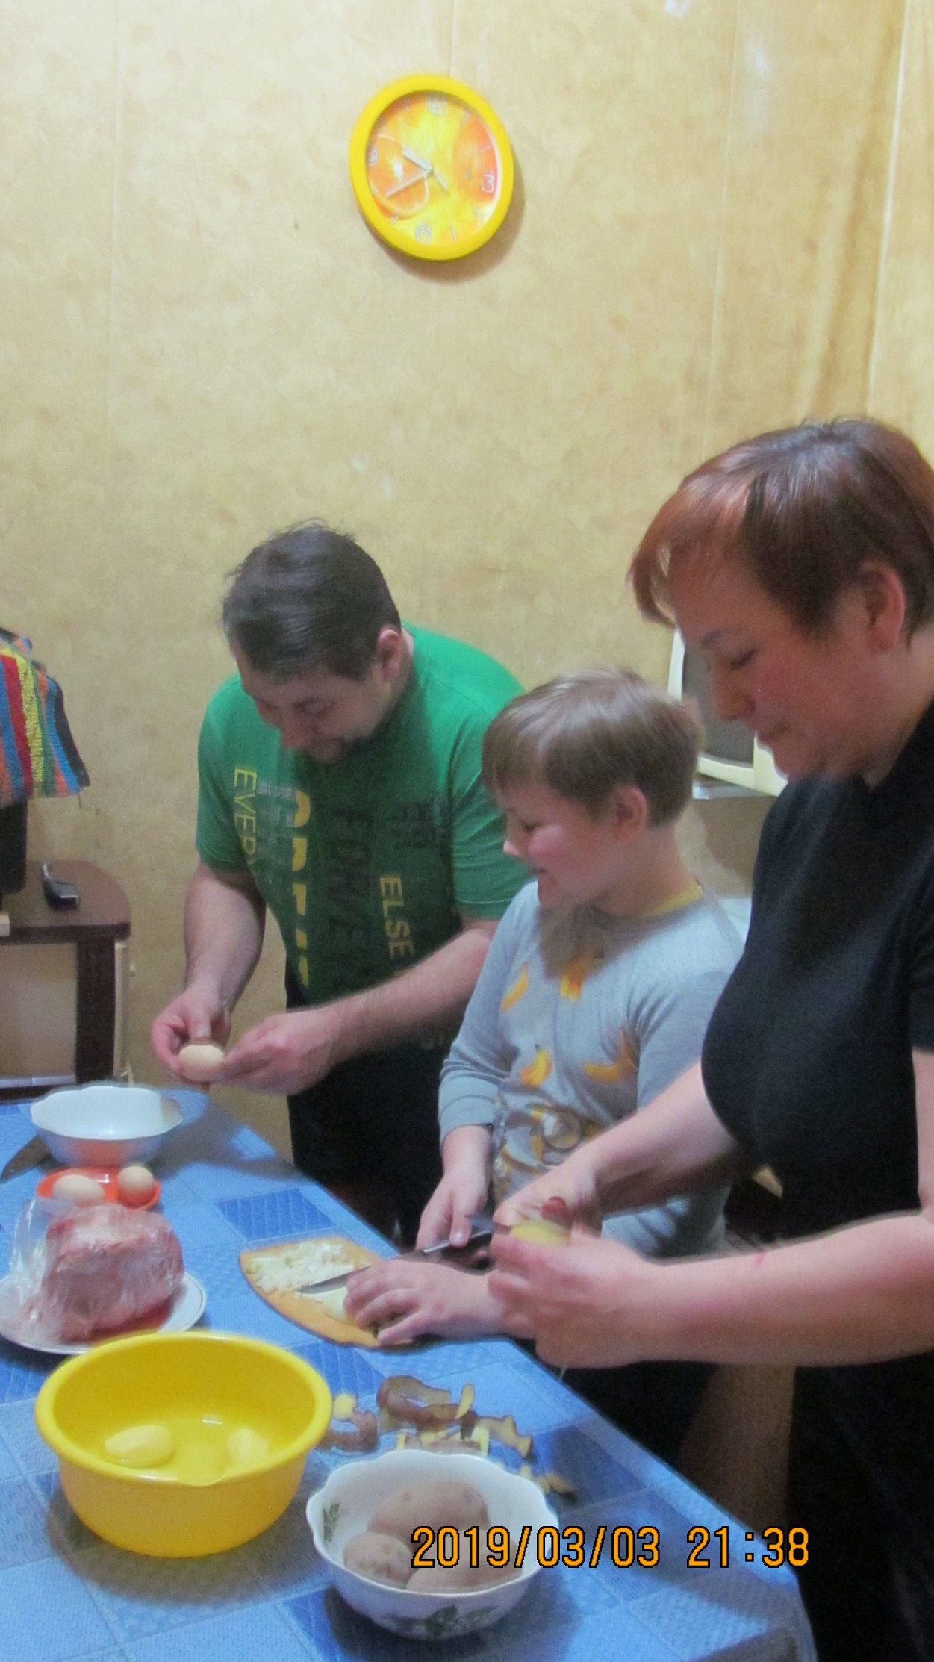

Конкурс «Правильное питание» - «Семейный ужин. Без папы никуда»